BỘ GIÁO DỤC VÀ ĐÀO TẠO
ĐẠI HỌC CẦN THƠ
TRƯỜNG CÔNG NGHỆ THÔNG TIN & TRUYỀN THÔNG

BÁO CÁO HỌC PHẦN CT005
NỀN TẢNG CÔNG NGHỆ SỐ
Báo cáo thực hành
TIN HỌC VĂN PHÒNG/KỸ NĂNG SỐ
Sinh viên thực hiện: Trần Ngọc Mơ
MSSV: B2605357 Lớp: 26D1A2 Khóa: K52
Ngành: Truyền thông đa phương tiện
Cần Thơ, 10/2026

BỘ GIÁO DỤC VÀ ĐÀO TẠO
ĐẠI HỌC CẦN THƠ
KHOA CÔNG NGHỆ THÔNG TIN
BÁO CÁO HỌC PHẦN CT005
NỀN TẢNG CÔNG NGHỆ SỐ
Báo cáo thực hành
TIN HỌC VĂN PHÒNG/KỸ NĂNG SỐ
GVGD:  Thầy Bùi Võ Quốc Bảo | Sinh viên thực hiện:  Trần Ngọc Mơ  MSSV: B2605357  Lớp: 26D1A2 - Khóa K52
Cần Thơ, 10/2026

ĐỊNH DẠNG BÁO CÁO
Khổ giấy A4; lề trên và dưới 3 cm; lề trái 3,5 cm; lề phải 2 cm. Nội dung sử dụng phông Times New Roman, cỡ 13, giãn dòng 1,2.
LAB 01: TÌM HIỂU HỆ THỐNG MÁY TÍNH
1. Thông tin tổng quan
Máy tính sử dụng bộ xử lý Intel Core i3-6006U 2.00 GHz, 2 nhân; RAM 4 GB DDR4 2133 MHz; đồ họa Intel HD Graphics 520. Dung lượng lưu trữ 342 GB, đã sử dụng 17,8 GB và còn trống 324 GB.
Các thông số được kiểm tra bằng công cụ hệ thống của Windows và được lưu lại dưới dạng ảnh minh chứng.

LAB 01: THÔNG TIN CPU VÀ BỘ NHỚ
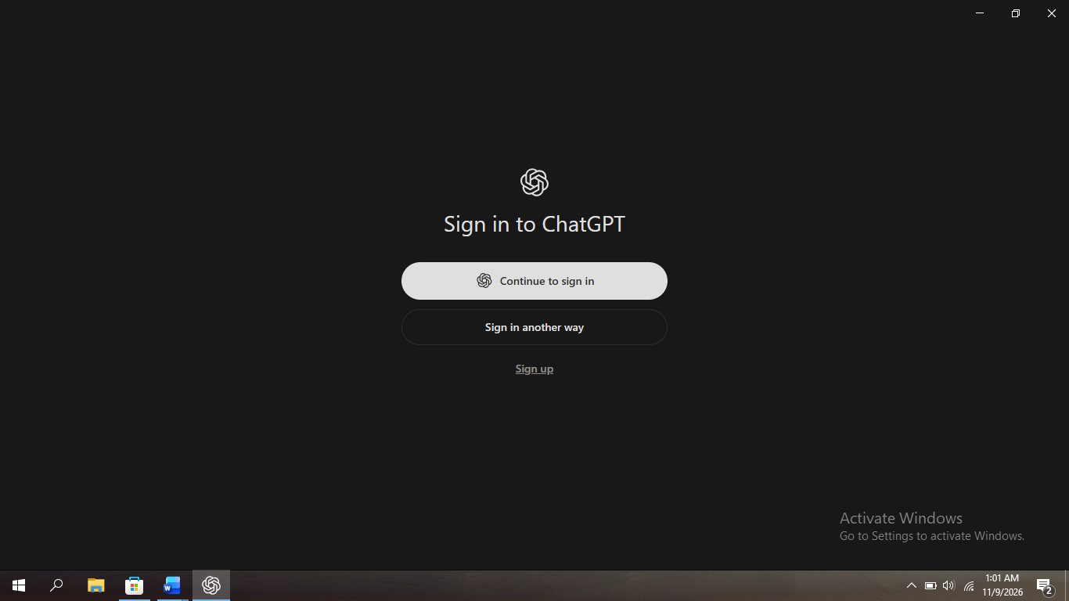
Hình 1.1. Thông tin hệ thống máy tính
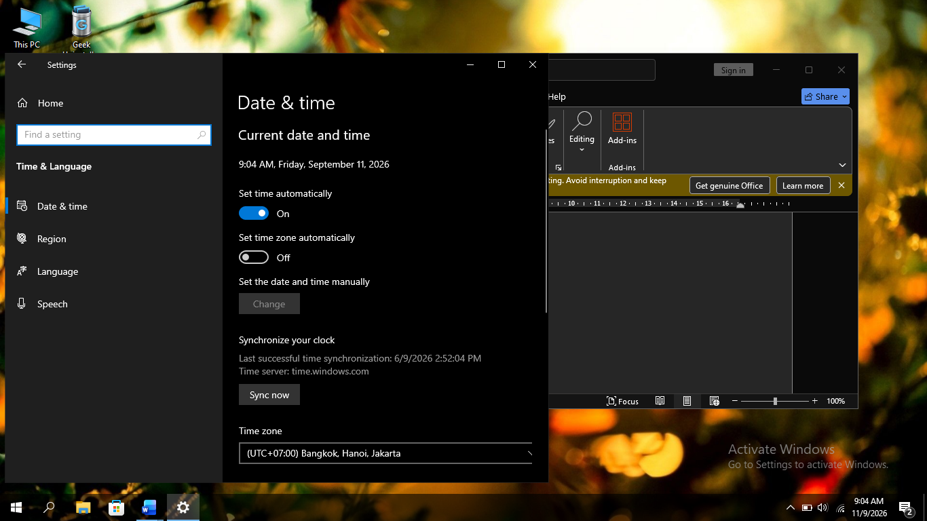
Hình 1.2. Thông tin phần cứng và bộ nhớ

LAB 01: Ổ ĐĨA VÀ CARD ĐỒ HỌA
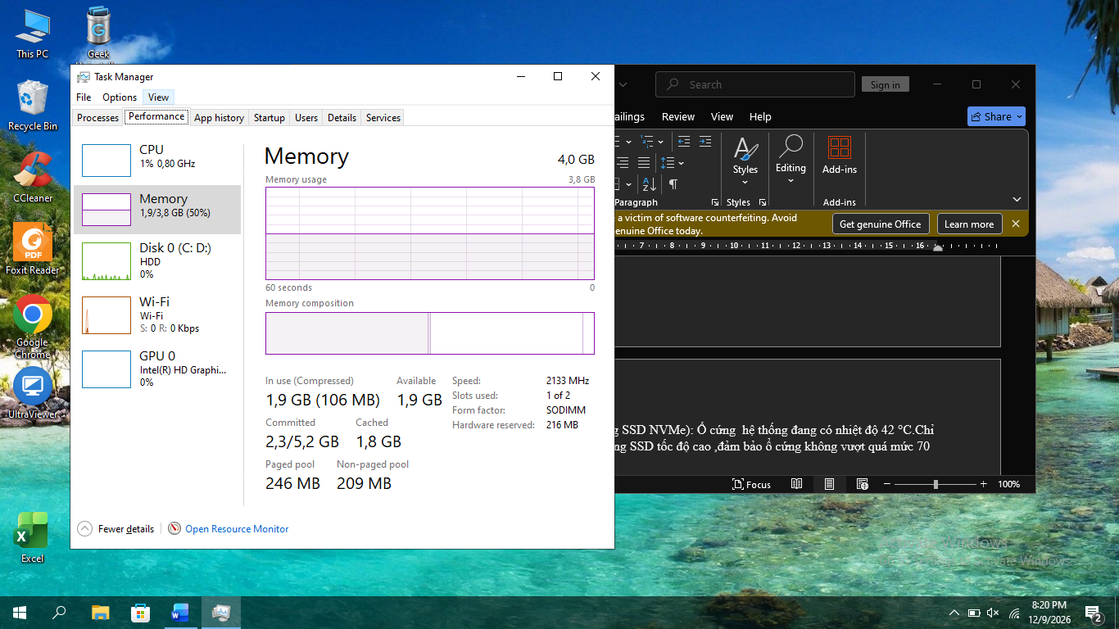
Hình 1.3. Thông tin ổ đĩa và thiết bị đồ họa
Nhận xét: cấu hình đáp ứng các tác vụ văn phòng và học tập cơ bản. Dung lượng RAM còn hạn chế khi mở nhiều ứng dụng cùng lúc.

LAB 01: PHẦN MỀM VÀ XỬ LÝ SỰ CỐ
2. Cài đặt và cập nhật phần mềm
Đã tìm hiểu cài đặt 7-Zip, sử dụng một số lệnh cơ bản trong Command Prompt và kiểm tra cập nhật hệ điều hành Windows.
3. Các tình huống xử lý sự cố
• Máy khởi động chậm: kiểm tra ứng dụng khởi động cùng Windows và dung lượng ổ đĩa.
• Không kết nối được Wi-Fi: kiểm tra chế độ máy bay, khởi động lại bộ phát và cập nhật trình điều khiển.
• Ứng dụng bị treo: sử dụng Task Manager để kết thúc tiến trình và mở lại ứng dụng.
Các bước được lựa chọn theo nguyên tắc kiểm tra từ nguyên nhân đơn giản, ít ảnh hưởng đến dữ liệu trước.

LAB 01: ĐỀ XUẤT NÂNG CẤP VÀ TỰ HỌC
4. Đề xuất nâng cấp
Thiết bị | Mô tả | Chi phí dự kiến
SSD Kingston A400 | Dung lượng 480 GB | 790.000 đồng
RAM laptop | 8 GB DDR4 | 450.000 đồng
Tổng |  | 1.240.000 đồng
5. Nội dung tự học
Đã tìm hiểu công cụ HWMonitor để theo dõi nhiệt độ phần cứng và lỗi màn hình xanh PAGE_FAULT_IN_NONPAGED_AREA. Cần sao lưu dữ liệu trước khi thay đổi phần cứng hoặc can thiệp hệ thống.

LAB 02: MICROSOFT WORD VÀ GOOGLE DOCS
1. Trộn thư (Mail Merge)
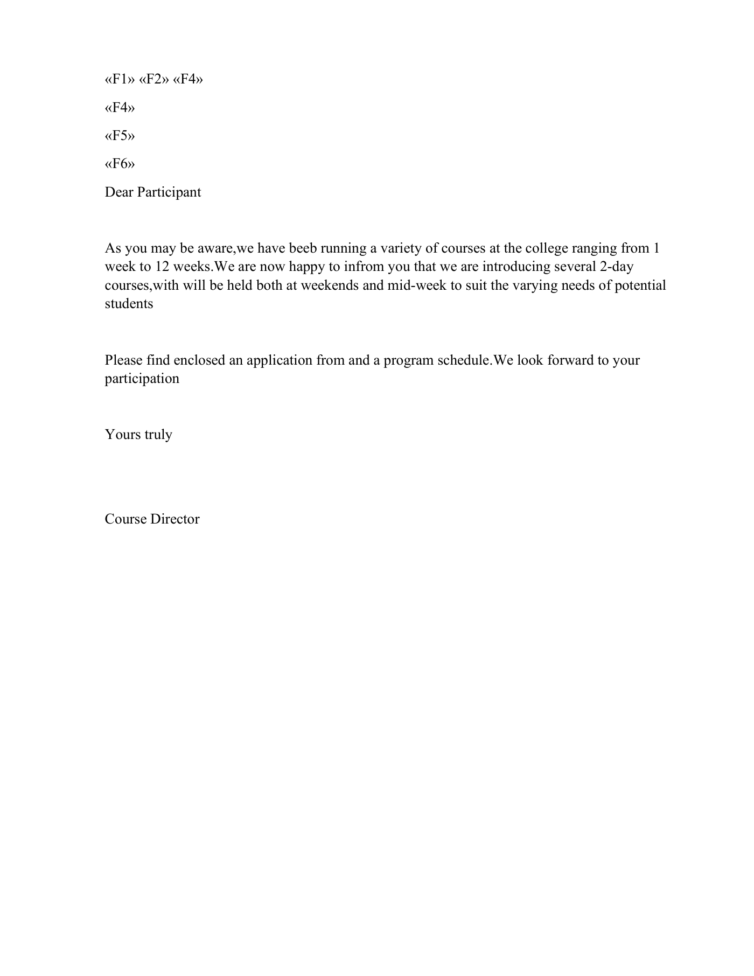
Hình 2.1. Kết quả trộn thư
2. Báo cáo Word theo mẫu
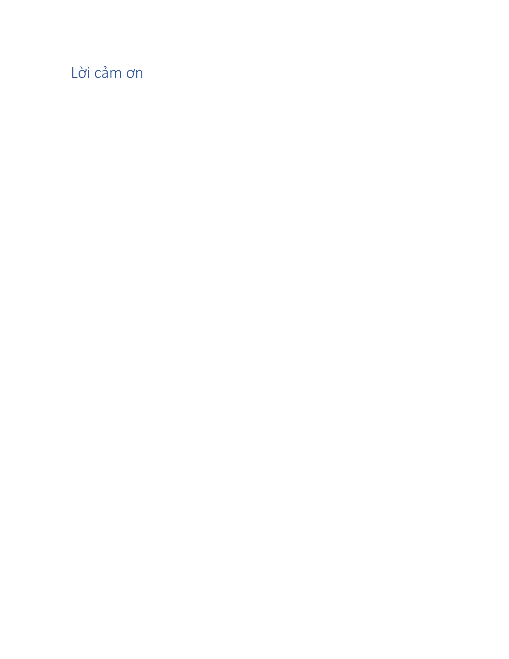
Hình 2.2. Tài liệu Word hoàn chỉnh

LAB 03: MICROSOFT EXCEL VÀ GOOGLE SHEETS
1. Bảng tính và biểu đồ tổng hợp
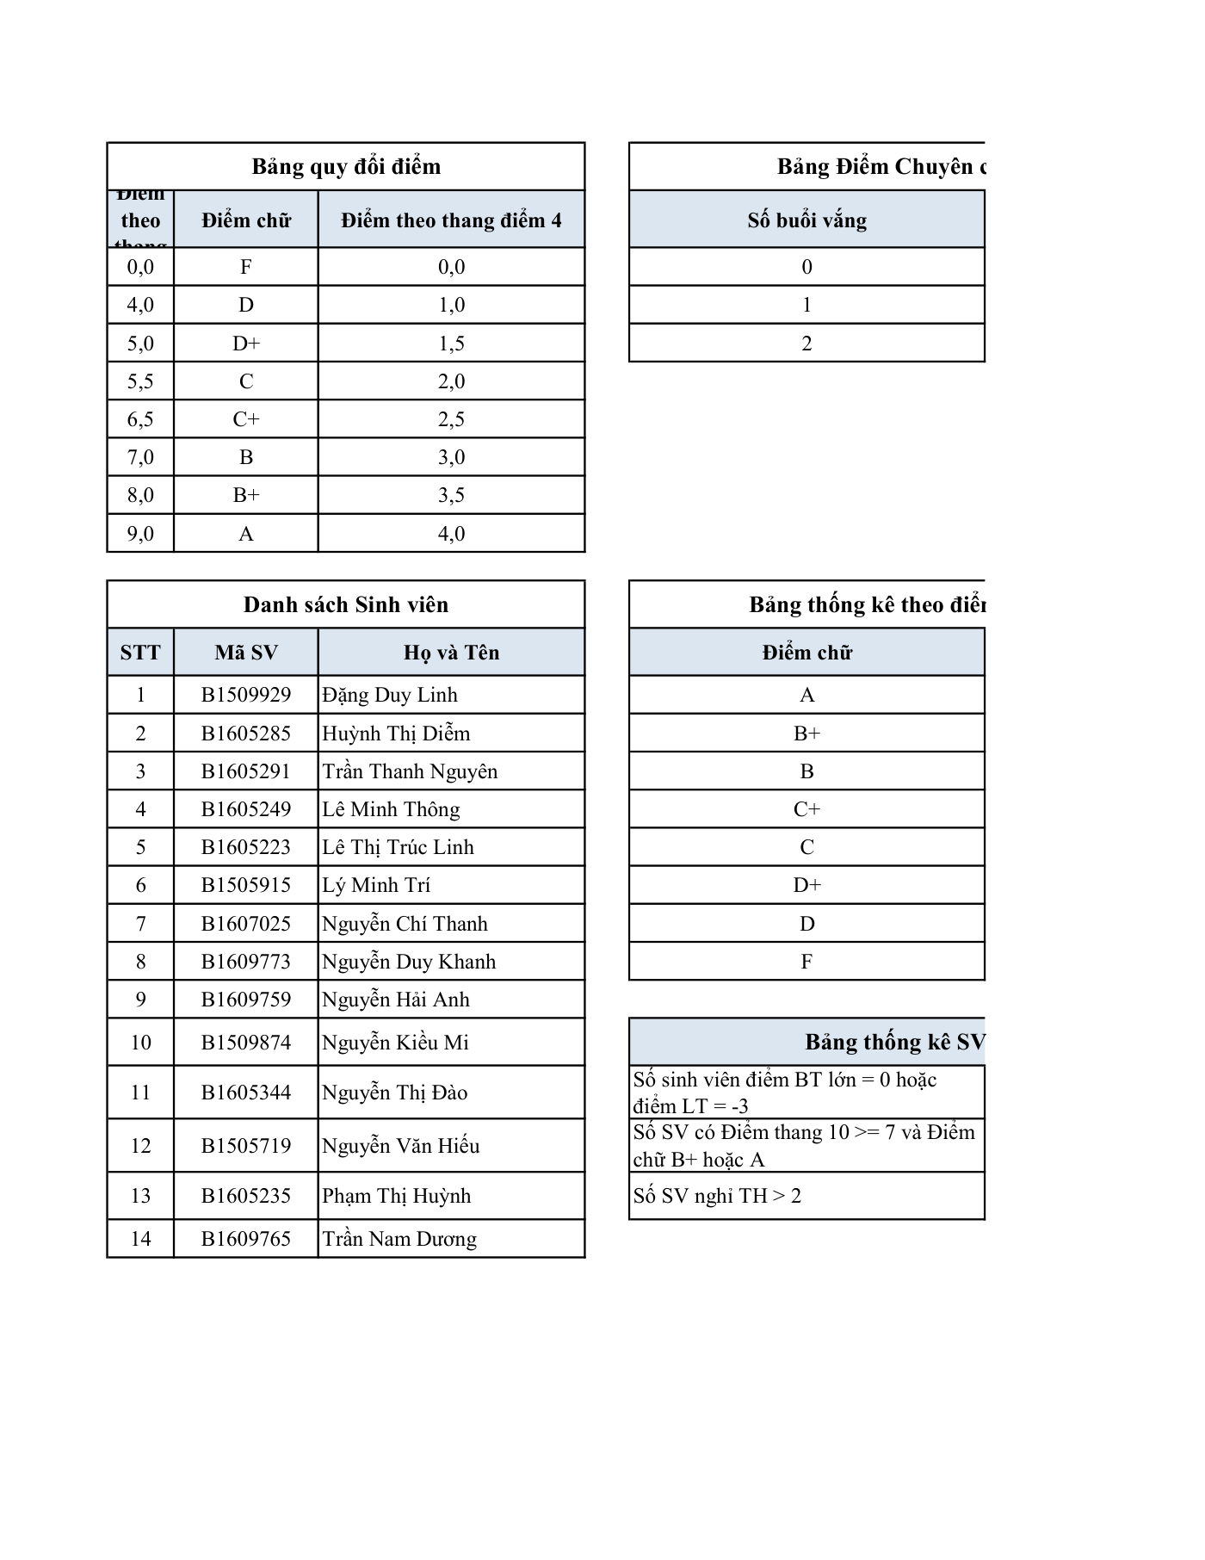
Hình 3.1. Dashboard tổng hợp dữ liệu
2. Lọc và phân tích dữ liệu
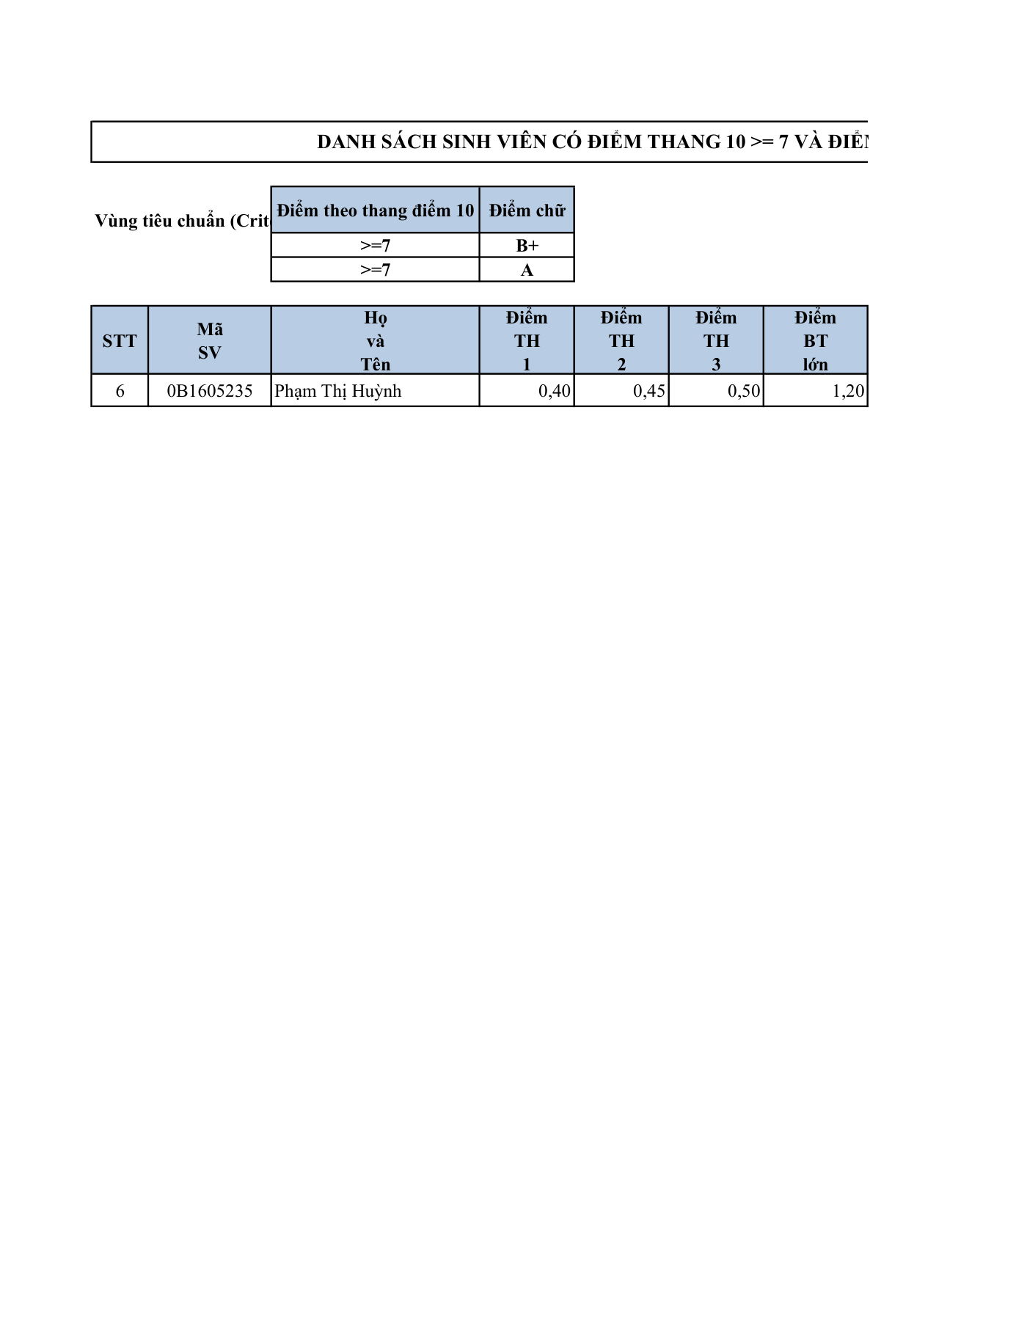
Hình 3.2. Kết quả lọc dữ liệu

LAB 04: MICROSOFT POWERPOINT
1. Thiết kế bài trình chiếu

Hình 4.1. Trang bìa bài trình chiếu
2. Bố cục nội dung
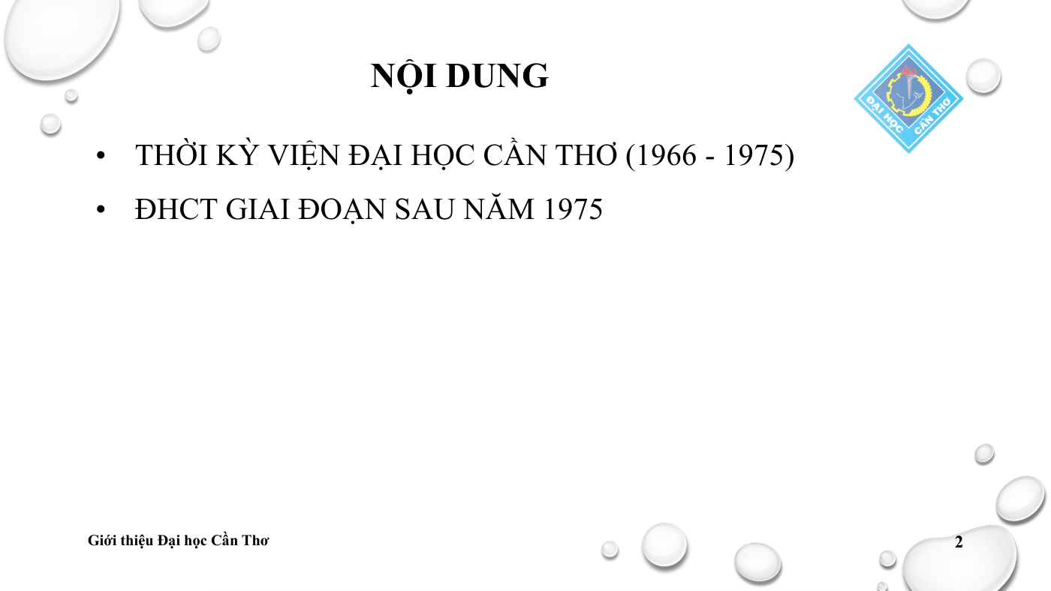
Hình 4.2. Trang mục lục bài trình chiếu

LAB 05: ỨNG DỤNG CÔNG NGHỆ SỐ
Phần 1. Hợp tác và quản lý phiên bản tài liệu
1.1. Tạo và định dạng tài liệu Word
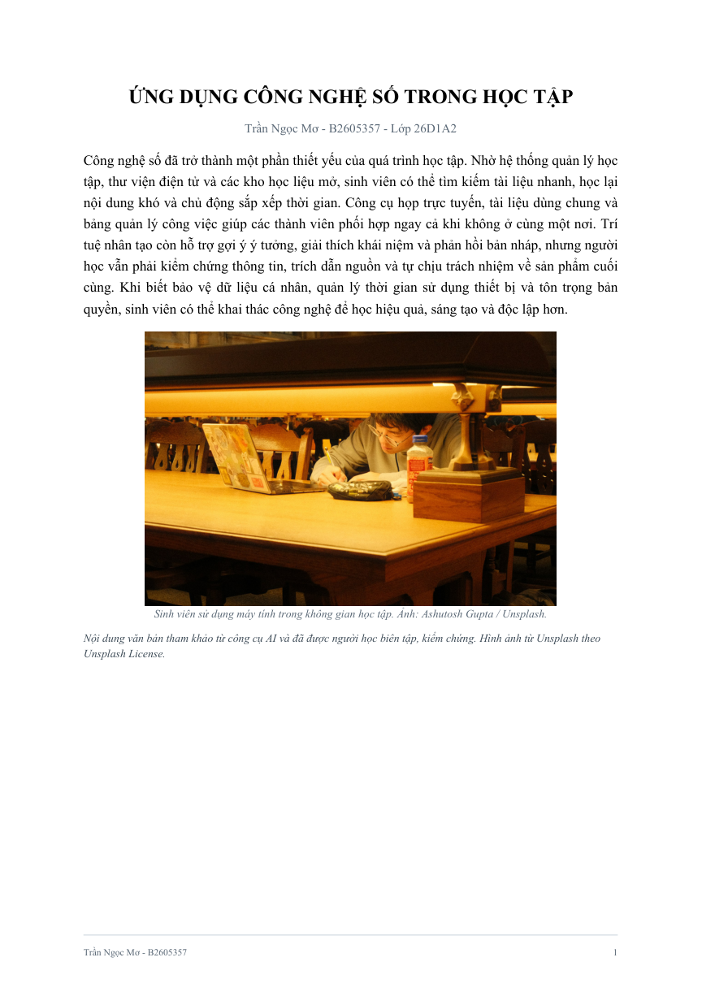
Hình 5.1. Tài liệu Lab05_Ex1.1.pdf
1.2. Hợp tác nhóm trên Google Docs
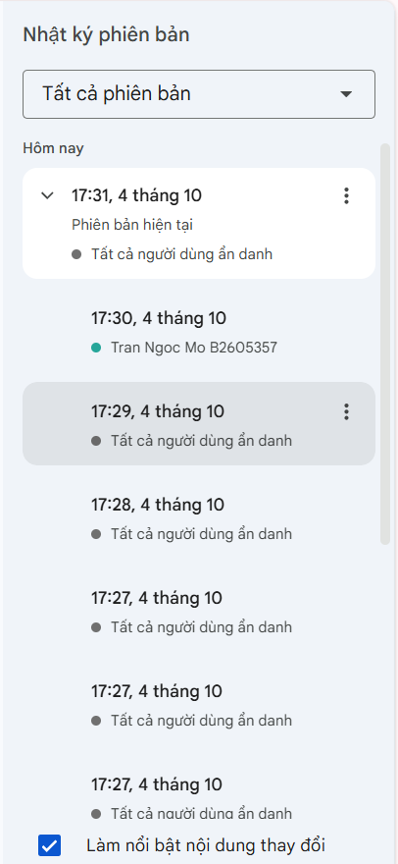
Hình 5.2. Lịch sử phiên bản thực tế trên Google Docs

LAB 05: SẢN PHẨM TRUYỀN THÔNG SỐ
Phần 2. Thiết kế nội dung số
2.1. Infographic

Hình 5.3. Infographic về lợi ích của công nghệ số trong học tập
2.2. Video ngắn
Chủ đề: 5 lợi ích của công nghệ số trong học tập. Video được xuất ở định dạng MP4 và đăng lên YouTube.
Link video: https://www.youtube.com/watch?v=dMne5bNr9-w

LAB 05: XÂY DỰNG WEBSITE CÁ NHÂN
Phần 3. Website HTML/CSS và GitHub
3.1. Giao diện website
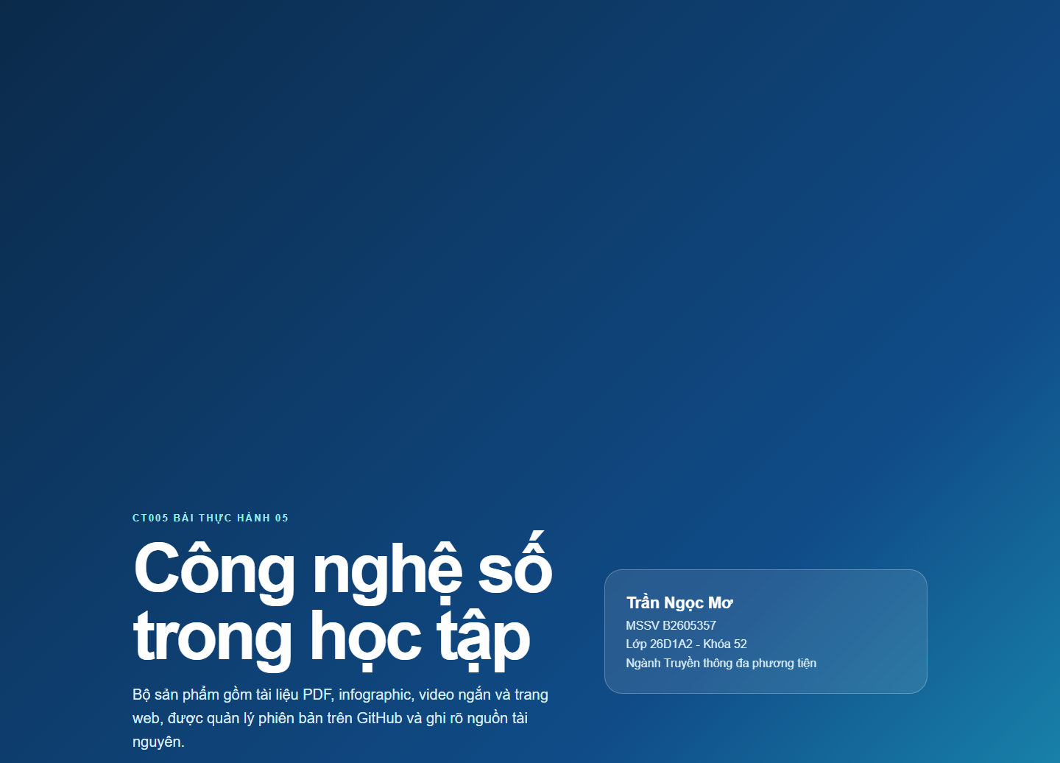
Hình 5.4. Website giới thiệu và trưng bày sản phẩm Lab 05
3.2. Repository GitHub
Repository: https://github.com/mob2605357/CT005_Lab05
GitHub Pages: https://mob2605357.github.io/CT005_Lab05/

